供应商自行打印送货单操作指南
一、供应商应每日登陆京能集团供应商管理系统(SRM)查看中标订单，路径为:供应商协同——采购订单，通过查询状态为“新的”采购订单，对新增的中标订单进行确认。
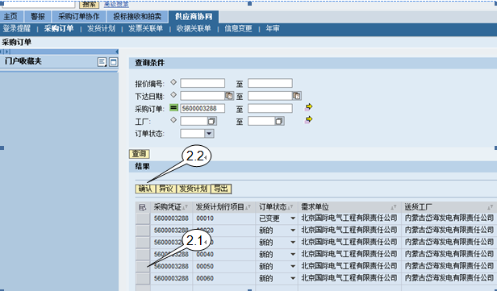

二、在系统中对确认的订单维护“发货计划”，包括发货时间、预计到货时间、供应商联系人、联系电话、送货地址等信息，确认无误后提交。
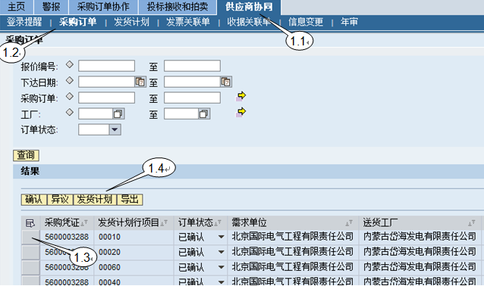

序号 | 字段名称 | 字段说明及内容 | 必输否
1.1 | 供应商协同 | 进入一级菜单供应商协同 | Y
1.2 | 采购订单 | 进入二级菜单采购订单 | Y
1.3 | 选择 | 选择需要维护发货计划的采购订单行项目 | Y
1.4 | 发货计划 | 点击发货计划后，就会进入发货计划维护的界面  注意：只有已确认的采购订单行项目才能维护发货计划。不允许同时对不同的采购订单维护发货计划
三、提交后的发货计划状态变为“已维护”，电厂采购员在系统中对已维护订单进行确认，确认后状态变为“已确认”。
四、实物发货前供应商登陆系统，输入订单号查找准备发货的订单，选中准备发货的订单行，点击“发货”，随后自行打印送货单（格式见附件1）。
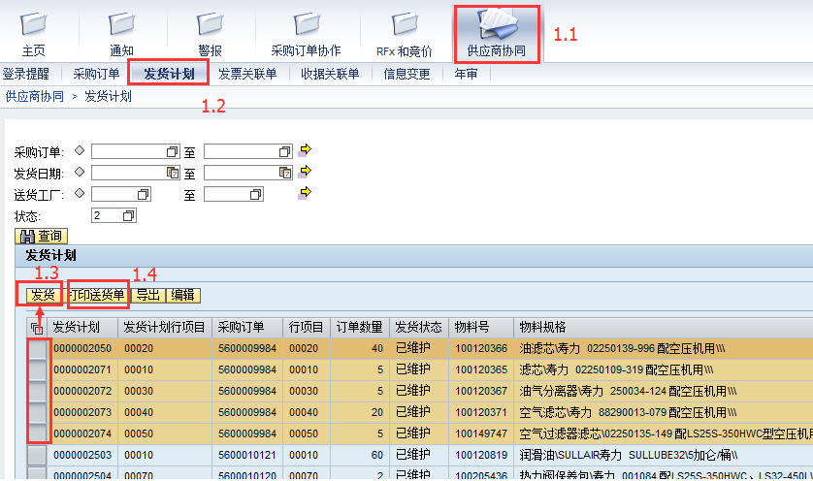

序号 | 字段名称 | 字段说明及内容 | 必输否
1.1 | 供应商协同 | 进入一级菜单供应商协同 | Y
1.2 | 发货计划 | 进入二级菜单发货计划 | Y
1.3 | 选择 | 选择需要发货的采购订单行项目。点击“发货”的行项目状态变为“已发货”。  状态为已维护、已确认的发货计划可以发货。 | Y
1.4 | 打印送货单 | 点击“打印送货单”，生成PDF格式的送货单。  注意：已维护和已确认状态下，打印送货单的抬头是：发货计划；  已发货状态下，打印送货单的抬头是：送货单

